Методическая разработка
«Игра по программированию для дошкольников «Кубология»

Направленность: техническая
Направление: «Программирование в Scratch»

Авторы:
Суворова Ирина Петровна
Есенкина Дарья Владимировна
Плаксин Андрей Сергеевич
Королева Екатерина Анатольевна
Качалина Екатерина Алексеевна

Организация: ОГАУ ДО «Центр цифрового образования» г. Рязань

2022

Содержание

Пояснительная записка 3
Содержание, цели и задачи 3
Приложение 1……………………………………………………………...………..11
Приложение 2……………………………………………………………………….12

I. ПОЯСНИТЕЛЬНАЯ ЗАПИСКА

Методическая разработка «Игра по программированию для дошкольников «Кубология» представляет собой настольную игру с элементами информационных технологий, в процессе которой обучающиеся познакомятся с основными понятиями программирования, разбирают 4 типа заданий различной сложности.
Концепция игры «Кубология» подразумевает под собой ранее знакомство детей дошкольного возраста с азами программирования при помощи игровой формы, так как именно в этом возрасте закладываются основы алгоритмического мышления.

Актуальность:
В настоящее время мы живем в эпоху глобальной цифровизации, где активно развивается техническое направление. Современное общество обучается информационным технологиям, открывая для себя все более перспективные направления для собственной реализации.
Разработанная игра по программированию для дошкольников «Кубология» нацелена на раннюю профориентацию и знакомство детей с программированием, а также на пополнение методической базы технической направленности.
Формы организации деятельности: дистанционная, индивидуальная, групповая.
Формат: Настольная игра
Участники: обучающиеся дошкольных общеобразовательных организаций и организаций дополнительного образования в возрасте 5-7 лет.
Исследование целевой аудитории: на основании обращений родителей обучающихся дошкольного возраста в ОГАУ ДО «Центр цифрового образования выявлена потребность в использовании дополнительных форматов для вовлечения детей в IT творчество (Приложение 1).
Дополнительно необходимо отметить то, что в городе ранее не происходило обучение детей 5-7 лет основам программирования и соответственно не существует базы методических материалов для развития интереса к сфере IT у детей дошкольного возраста.
Методы: групповое обсуждение, коллективная игра, информационный рассказ, мозговой штурм.

II. СОДЕРЖАНИЕ, ЦЕЛИ И ЗАДАЧИ

Цель: стимулирование интереса и познавательной активности к изучению программирования у дошкольников.
Основные задачи:
- повысить уровень алгоритмического мышления участников;
- расширить кругозор обучающихся;
- создать максимально комфортные условия для развития творческих способностей участников;
- повысить уровень логического мышления, внимания, воображения, коммуникативных и социальных навыков;
- организовать профориентационную работу с детьми дошкольного и младшего школьного возраста;
- повысить уровень социальной активности участников;
- сформировать навык работы в команде.

Планируемые результаты:
Soft – компетенции:
- формирование навыков сотрудничества, доброжелательности и самостоятельности;
- повышение уровня логического мышления.
hard – компетенции:
- закрепление навыка элементарного математического счета;
- повышение навыка решения логических задач.

Оборудование и материалы:
- ПК (с возможностью выхода в Internet), принтер, смартфон (с возможностью сканирования QR-кода), игра, герои, правила, игральный кубик.

Этапы реализации:
- Подготовительный:
- разработка и оформление игры, героев и заданий;
- разработка положения;
- создание и оформление сайта для игры;
- размещение информации на сайте Навигатора дополнительного образования Рязанской области;
- принятие заявок участников;
- подготовка афиши и поста для социальных сетей;
- подготовка и рассылка писем-приглашений.
- Основной:
- контроль бесперебойной работы сайта;
- коммуникация с родителями участников по средствам электронной почты.
- Заключительный:
- рассылка правильных ответов для самоконтроля родителям участников;
- рассылка сертификатов участников;
- фиксирование результатов по итогу Игры.

Содержание игры:
Игра подразумевает индивидуальное участие, в рамках которой дети познакомятся с основными понятиями программирования.
В Игре одновременно могут принять участие несколько игроков. Распечатать игру (рис.1), героев и правила можно на сайте https://cubecamp.itcube62.ru/cubology

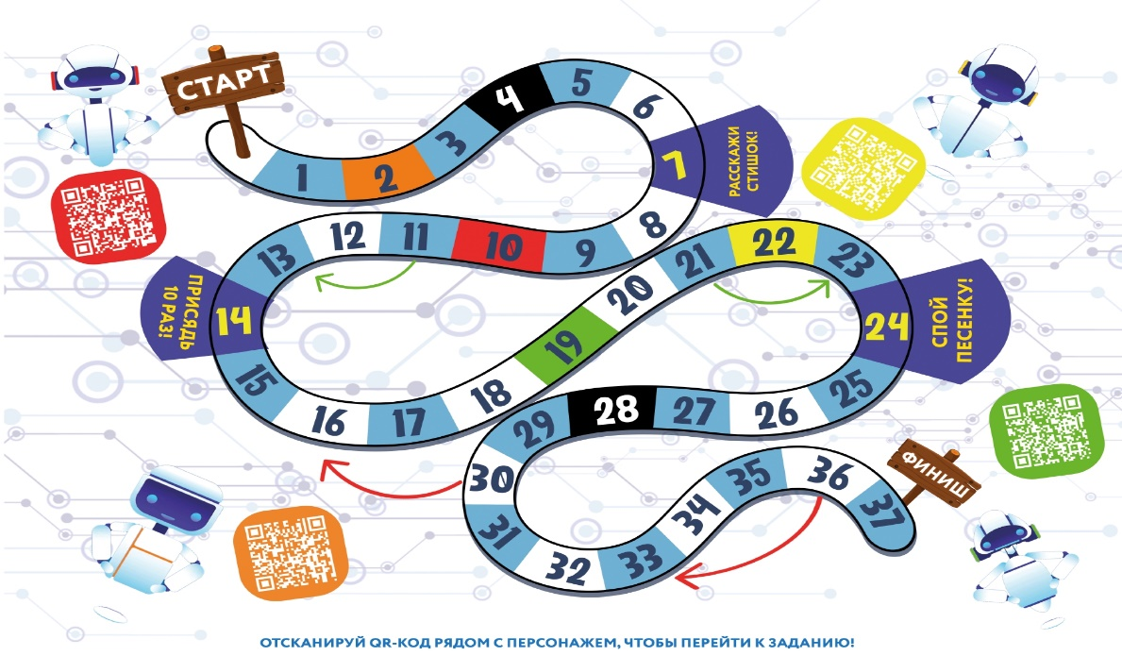

Рис.1. Игровое поле

Правила игры:
Нужно поставить фишку на «Старт». Игроки ходят по очереди. В свой ход игрок бросает кубик и переставляет стрелку вперед ровно на столько шагов, сколько выпало очков на кубике. Фишка игрока может проходить мимо шагов, занятых фишками других игроков или останавливаться на них.
Если фишка остановилась на кружке:
- красного цвета – игрок выполняет задание от героя «Алгоритм»;
- желтого цвета – игрок выполняет задание от героя «Команда»;
- зеленого цвета – игрок выполняет задание от героя «Цикл»;
- оранжевого цвета – игрок выполняет задание от героя «Программа»;
- фиолетового цвета – необходимо выполнить указанное задание;
- черного цвета – пропусти свой ход (рис.2, рис.3):
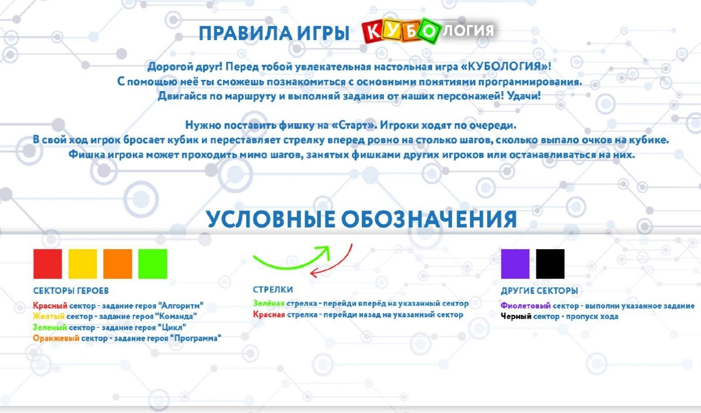
Рис.2. Правила игры

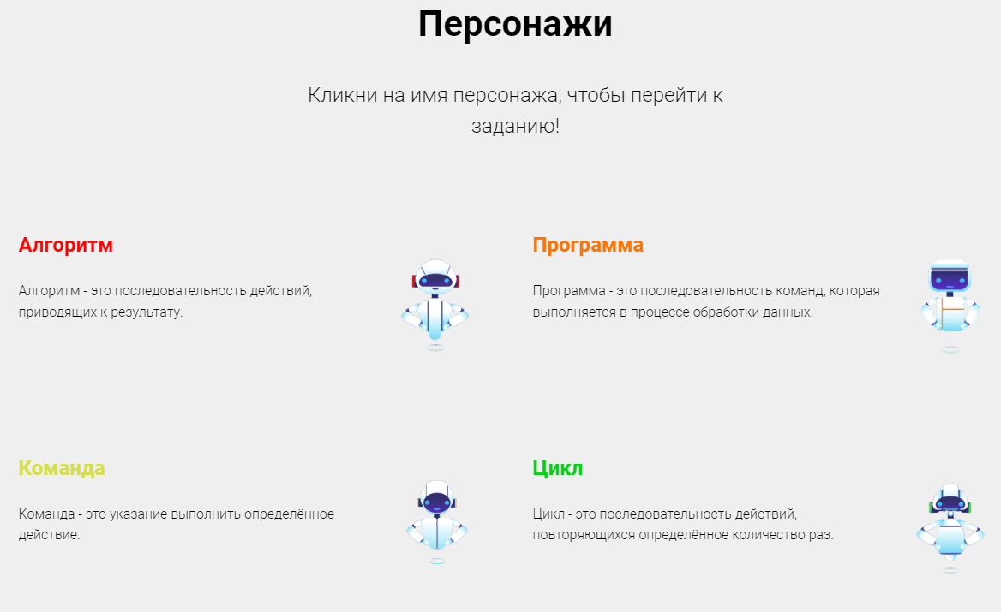
Рис.3. Описание героев

Условия выполнения заданий:
В свой ход игрок бросает кубик и переставляет свою фишку вперед ровно на столько шагов, сколько выпало очков на кубике. Фишка игрока может проходить мимо шагов, занятых фишками других игроков или останавливаться на них.
Если фишка останавливается на круге с изображением Героя Игры (рис.4), то необходимо выполнить задание, наведя камеру на QR- код (рис.5, 6, 7, 8). Если задание выполнено верно, то игрок перемещается на 1 шаг вперед, если нет, то отступает на 1 шаг.

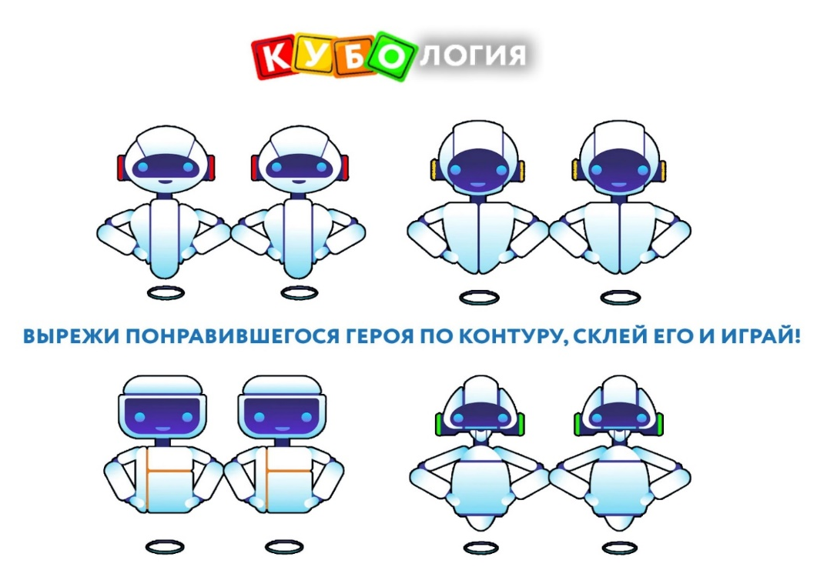
Рис. 4. Главные Герои

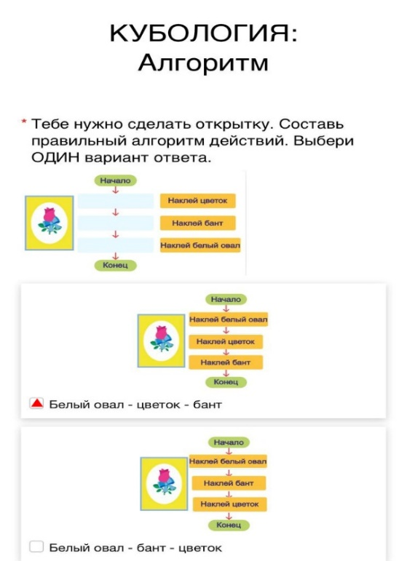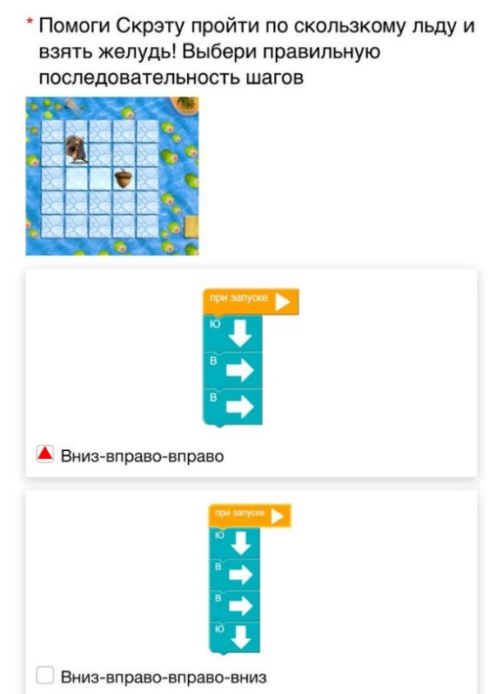

Рис. 5. Задание от Героя «Алгоритм»

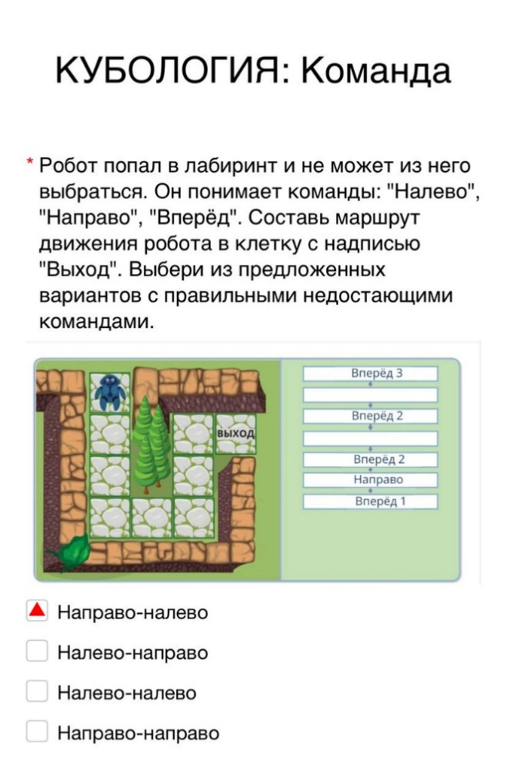

Рис.6. Задание от Героя «Команда»

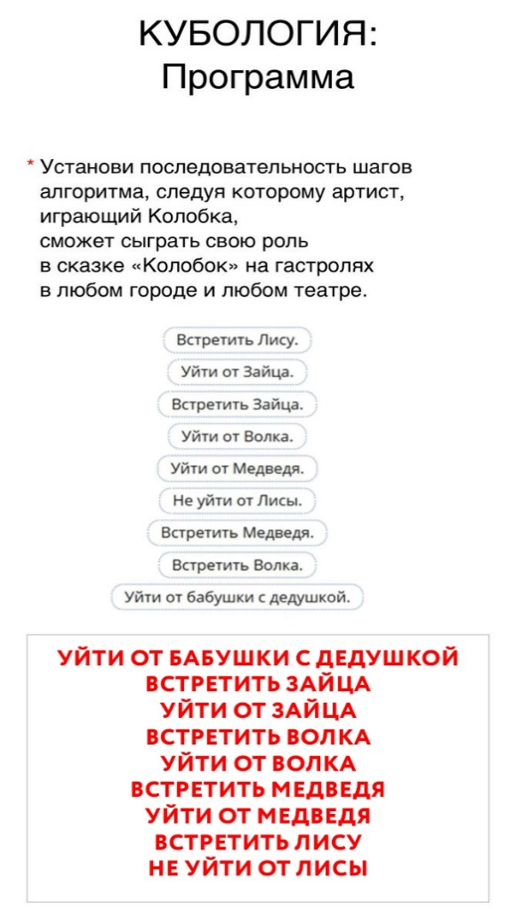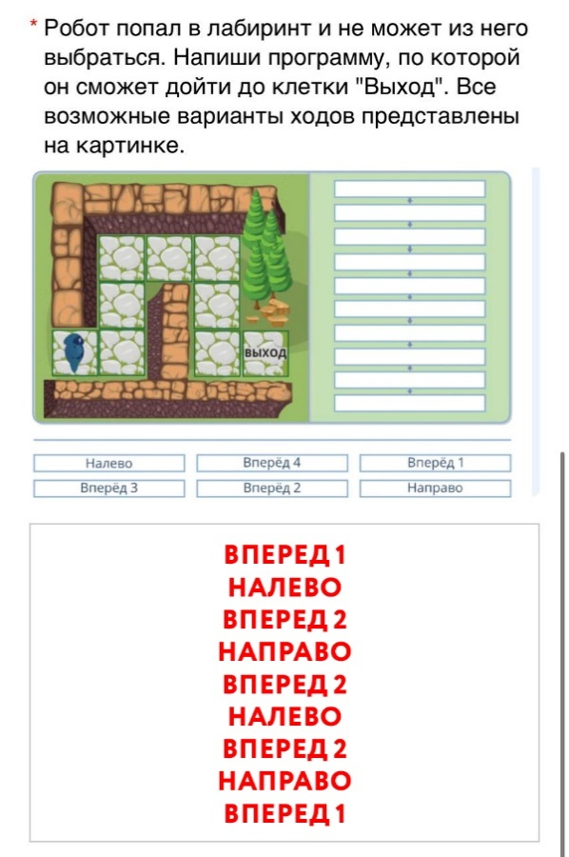
Рис.7. Задание от Героя «Программа»

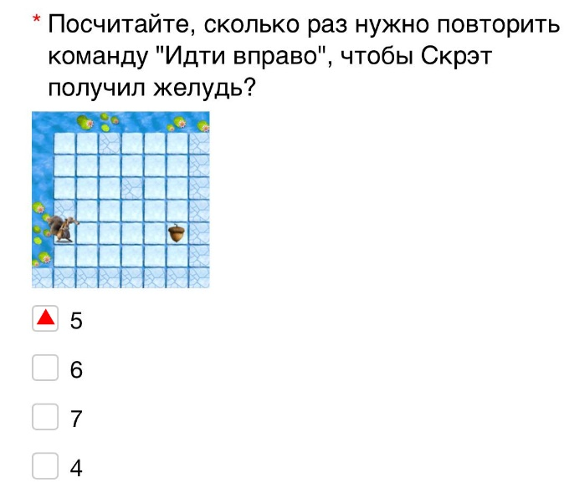

Рис.8. Задание от Героя «Цикл»

Если от занятого фишкой круга исходит стрелка зеленого цвета - перейди вперёд на указанный сектор, если красного - перейди назад на указанный сектор.

Апробация мероприятия:
Данная игра проводилась с 28 марта по 11 апреля 2022г. в ОГАУ ДО «Центр цифрового образования». Был подготовлен пост и размещен на официальном сайте организации и социальных сетях (ссылка: https://vk.com/itcube62?w=wall-197911173_375 ).
В игре приняли участие 19 детей (Приложение 2), которые по итогу были награждены сертификатами участника (рис.9).

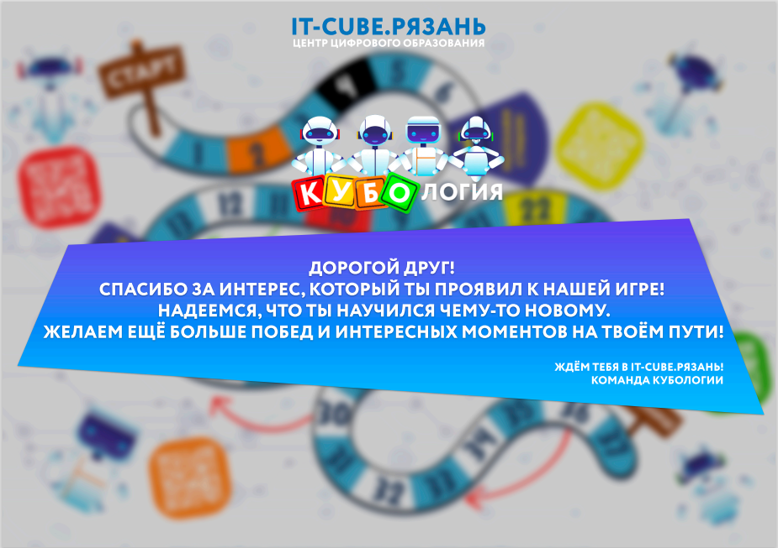

Рис.9. Сертификат участника

Оценивание:
Согласно Постановлению Главного государственного санитарного врача РФ от 29.12.2010 N 189 «Об утверждении СанПиН 2.4.2.2821-10 «Санитарно-эпидемиологические требования к условиям и организации обучения в общеобразовательных учреждениях» обучение проводится без балльного оценивания обучающихся в первом классе. На основании этого рекомендуется не осуществлять оценивание участников игры.
По завершению мероприятия организаторам необходимо выслать участникам варианты правильных ответов для самопроверки.

ПРИЛОЖЕНИЕ 1

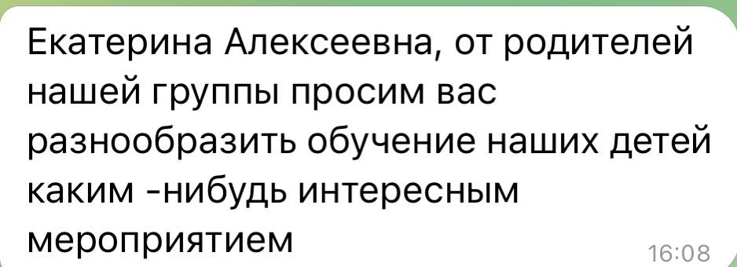
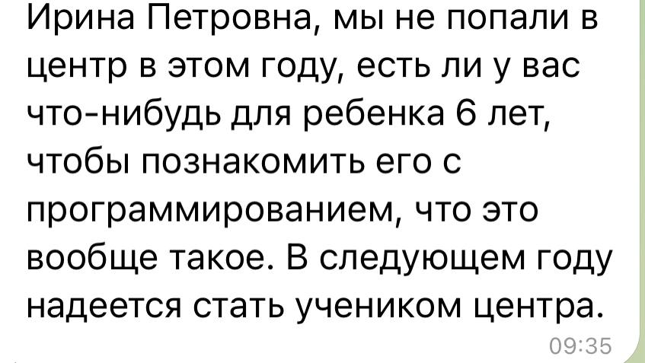

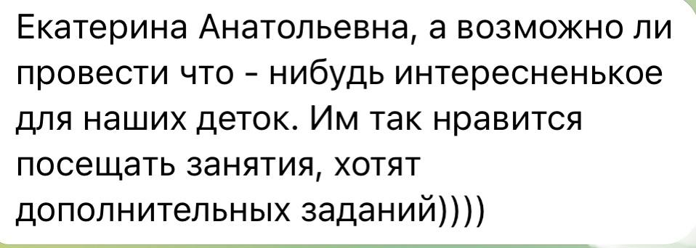

ПРИЛОЖЕНИЕ 2
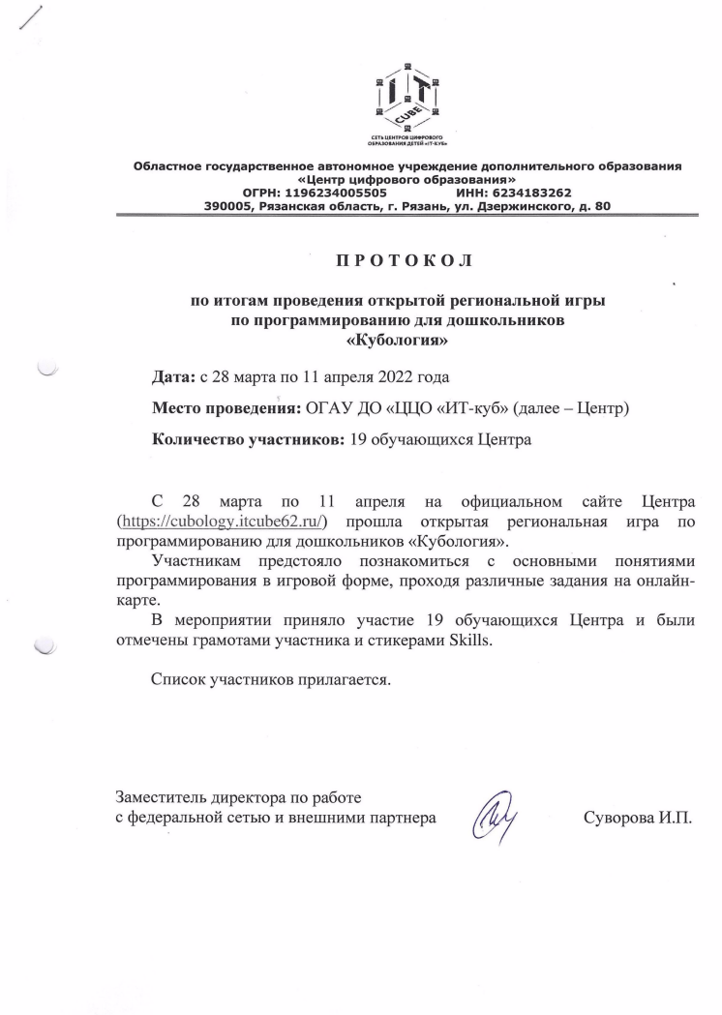
Список участников не прилагаем в соответствии с Правилами защиты персональных данных.

